教师服务系统使用说明
网址https://gmis.cup.edu.cn/gmis/(S(rrh0uosiux5jkg11kxjg3fce))/home/login
（如有疑问，请联系申报学科所在学院院办）
注意：
1.工作经历，科研信息不完善的至导师遴选申请菜单栏下“扩展信息”处修改。
2.申报完成后下载简况表查看信息是否正确填报，检查“III本人近四年科学研究情况汇总”，若SCI收录数不符，可能为SCI收录情况国别、分区等未选择，可在信息扩展里检查修改。
3.请认真填写师德师风、思想政治表现情况

一、硕导申请系统操作指南
（一）系统登录：
用户名为工号，未修改过密码的老师原始密码为“cupyjs出生日期”，忘记密码请联系所在学院院办重置密码。
外单位兼职人员导师编号请联系所在学院获取。校外人员申请硕导需由我校同一学科专业博士或硕士研究生导师推荐（申请者在系统内选择推荐人，提交申请后推荐人可登录本人系统填写推荐意见，推荐人系统操作见下图）。
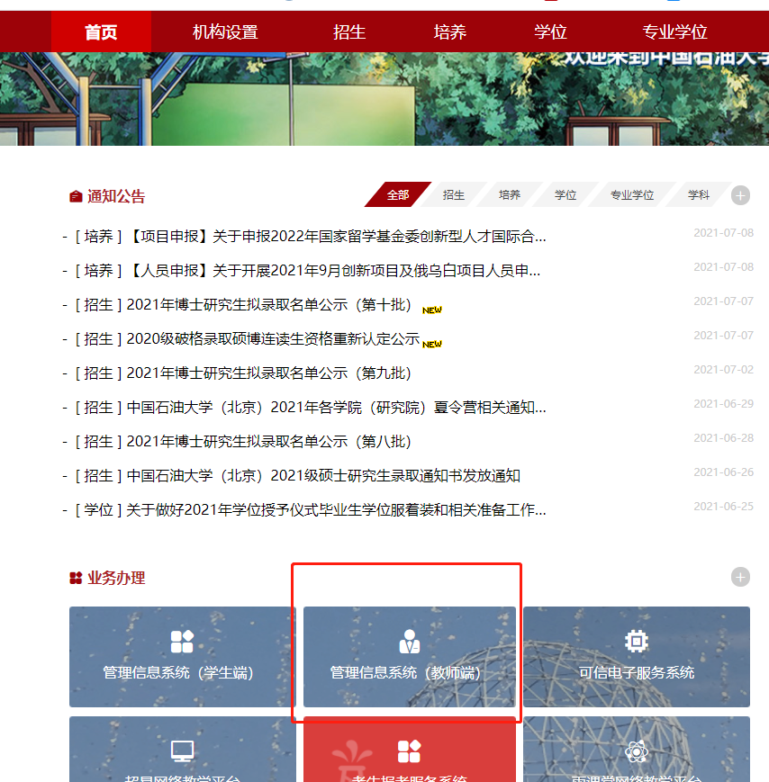
研究生院主页点击教师登录入口
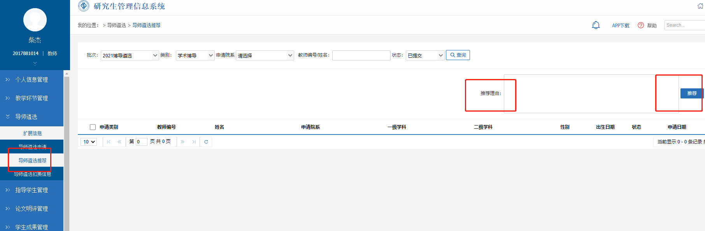
校外人员提交申请后需由推荐人填写推荐意见，校内人员不需要
（二）导师遴选申请
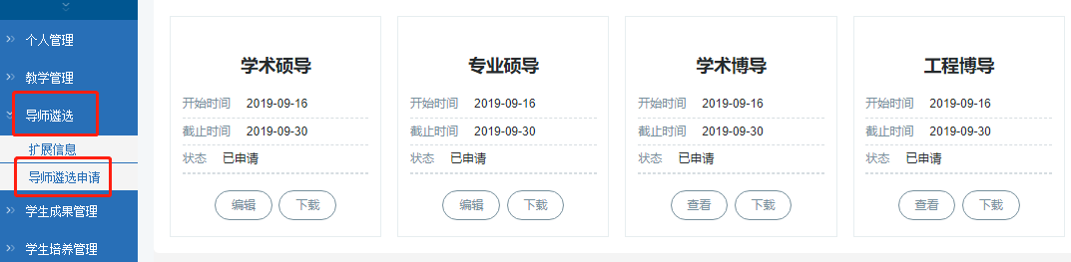
1.完善个人信息
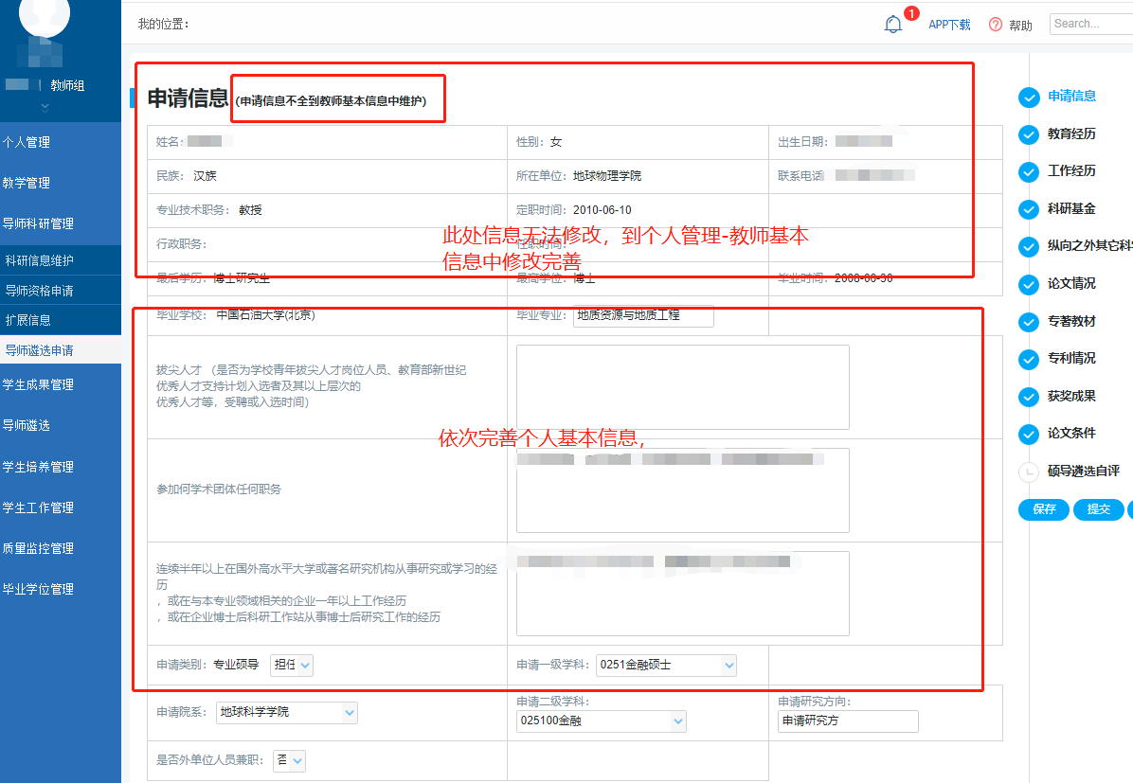

2.选择教育经历、工作经历，若经历不完善至扩展信息处修改
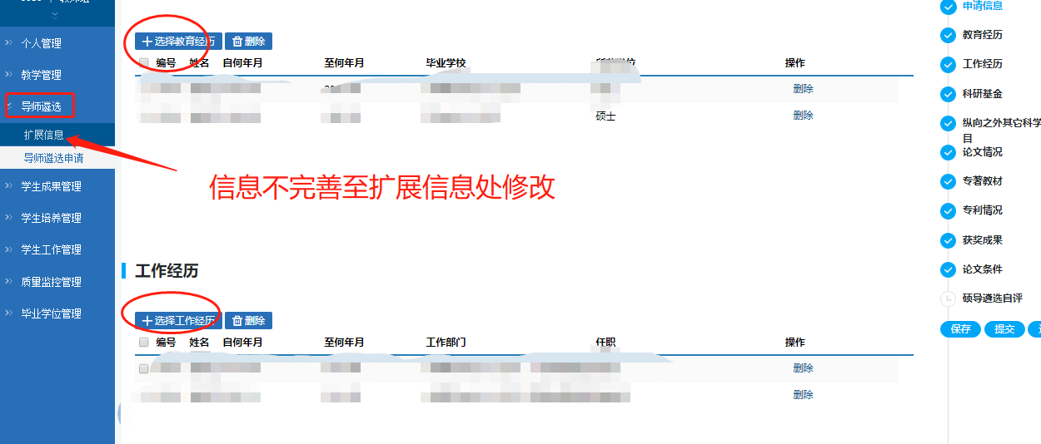
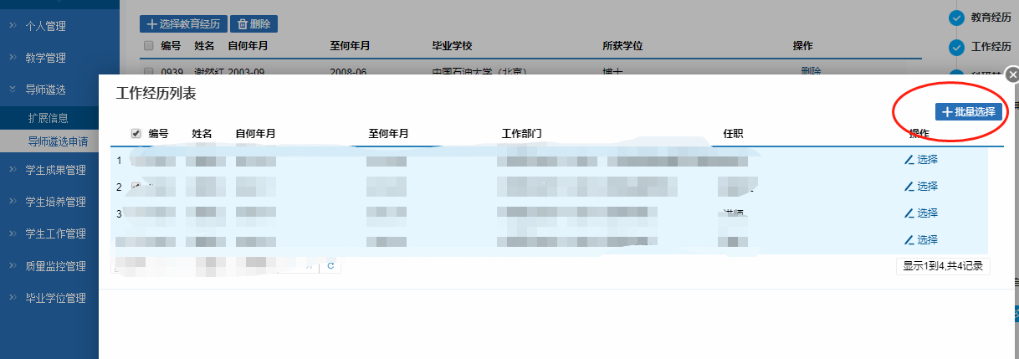
3.依据蓝色备注要求完善科研信息，信息不完善的在扩展信息里修改（可修改符合申报条件的相关内容）
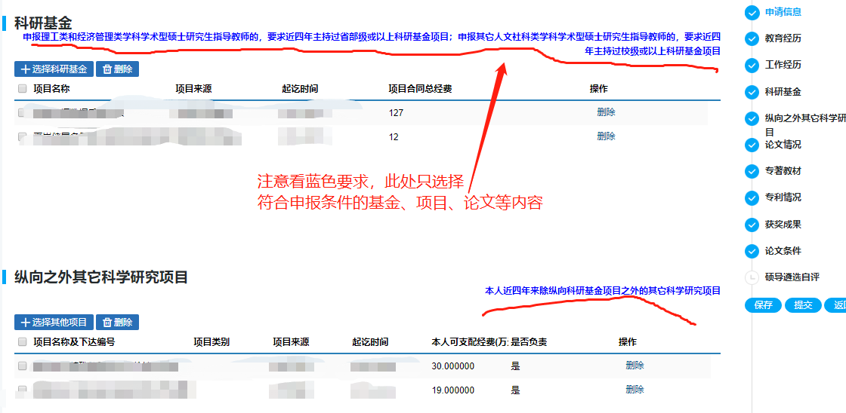

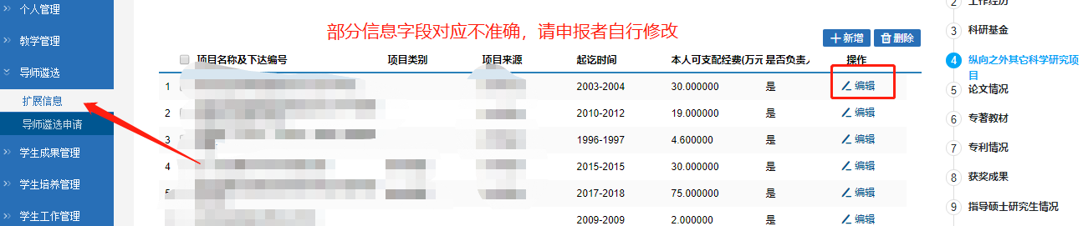
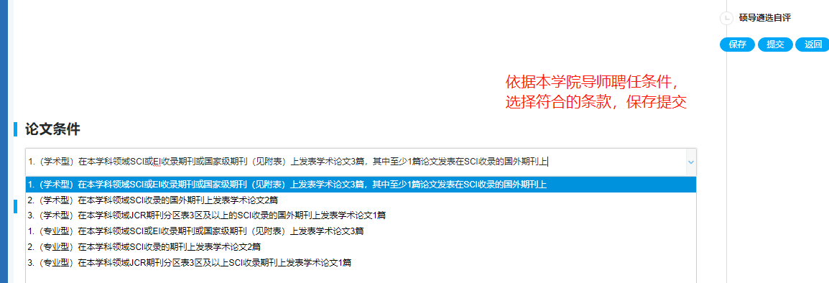

4.下载简况表。
（1）检查“III本人近四年科学研究情况汇总”，若SCI收录数不符，可能为SCI收录情况国别、分区等未选择，可在信息扩展里重新检查修改。

二、院办系统操作指南
右上角选择学科-左侧菜单栏导师遴选-导师遴选院系审核
可撤销提交、审核通过、下载统计表
